**今日动态**

12.16 星期一 晴

班级人数：23人，今日实到：19人。

|  |  |  |  |  |
| --- | --- | --- | --- | --- |
| **姓名** | **晨间签到**  **（签到★、没签到●）** | **进餐**  **（全部★、没吃完●）** | **整理衣裤**  **（会整理★、不会整理●）** | **备注** |
| **赖薪宇** | **★** | **★** | **★** |  |
| **万锦泽** | **●** | **★** | **★** |  |
| **王亦豪** | **请假** | **请假** | **请假** |  |
| **高望** | **★** | **★** | **★** |  |
| **张奕** | **请假** | **请假** | **请假** |  |
| **万殊同** | **★** | **★** | **★** |  |
| **何蒋晔** | **★** | **★** | **★** |  |
| **张东洋** | **请假** | **请假** | **请假** |  |
| **韩承宇** | **●** | **★** | **●** |  |
| **任泽轩** | **★** | **★** | **★** |  |
| **刘宸泽** | **★** | **★** | **★** |  |
| **潘沐炀** | **●** | **★** | **★** |  |
| **冯原** | **●** | **★** | **●** |  |
| **郭舒耀** | **★** | **★** | **★** |  |
| **余一凡** | **★** | **★** | **★** |  |
| **党佳琪** | **★** | **★** | **★** |  |
| **杨星月** | **●** | **★** | **★** |  |
| **毛煜祺** | **★** | **★** | **★** |  |
| **李醇韵** | **★** | **★** | **★** |  |
| **刘欣然** | **★** | **★** | **★** |  |
| **朱沐菡** | **●** | **★** | **●** |  |
| **张芸汐** | **●** | **★** | **★** |  |
| **费思佳** | **请假** | **请假** | **请假** |  |

**一日生活活动篇**  

**户外活动篇**  

户外活动：滑滑梯

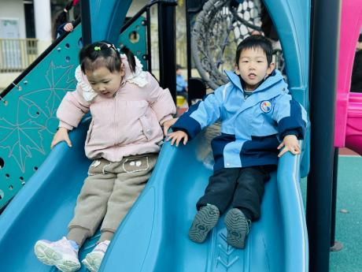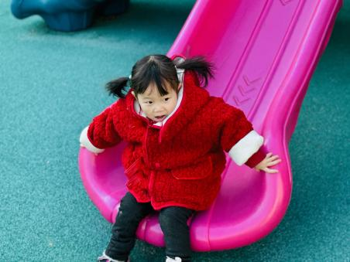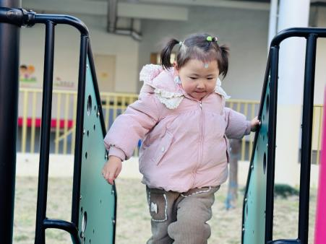

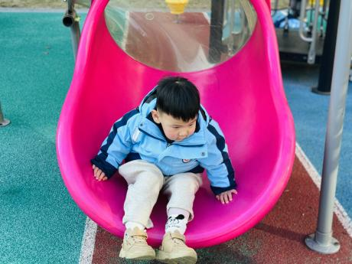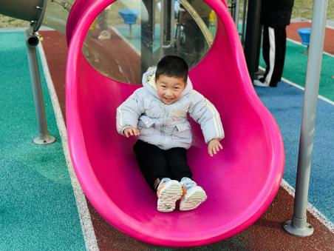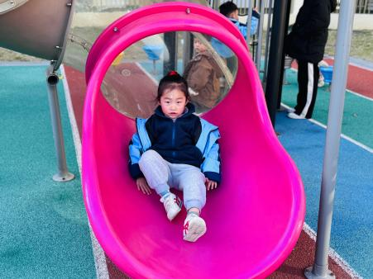

**区域游戏篇**  

|  |  |  |
| --- | --- | --- |
| /Users/duanxuemei/Downloads/IMG_3493.jpgIMG_3493 | /Users/duanxuemei/Downloads/IMG_3490.jpgIMG_3490 | /Users/duanxuemei/Downloads/IMG_3489.jpgIMG_3489 |
| 李醇韵在美工区用毛根做圣诞树。 | 万殊同、韩承宇、潘沐炀在益智区玩拼图。 | 何蒋晔、刘宸泽在益智区玩长尾巴火车。 |
| /Users/duanxuemei/Downloads/IMG_3485.jpgIMG_3485 | /Users/duanxuemei/Downloads/IMG_3479.jpgIMG_3479 | /Users/duanxuemei/Downloads/IMG_3477.jpgIMG_3477 |
| 党佳琪在娃娃家挂袜子。 | 任泽轩在益智区玩动物擂台赛。 | 万锦泽和赖薪宇在小厨房做饭。 |

**集体活动篇**  

1.语言活动：小小手

儿歌《小小手》是一首短小精悍、节奏明快、语言朴实的儿歌。儿歌内容富有情节化,贴近幼儿生活，朗诵起来朗朗上口, 幼儿易于接受与理解，从中进一步体验到小手的作用，并懂得要自己的事情自己做。

小班的孩子对于贴近生活、朗朗上口的儿歌比较感兴趣，他们能在图片、动作等帮助下能很快理解儿歌内容，并有兴趣来朗诵、表演儿歌。但是有少数幼儿发音不准。

理解儿歌内容，体验小手的作用的孩子有：**赖薪宇、万锦泽、高望、万殊同、何蒋晔、任泽轩、刘宸泽、郭舒耀、余一凡、党佳琪、毛煜祺、李醇韵、刘欣然、朱沐菡、张芸汐、费思佳。**

能有节奏地学说儿歌，并用自己喜欢的动作表现儿歌的孩**子有：赖薪宇、万锦泽、高望、万殊同、何蒋晔、任泽轩、刘宸泽、郭舒耀、余一凡、党佳琪、毛煜祺、李醇韵、刘欣然、张芸汐、费思佳。**

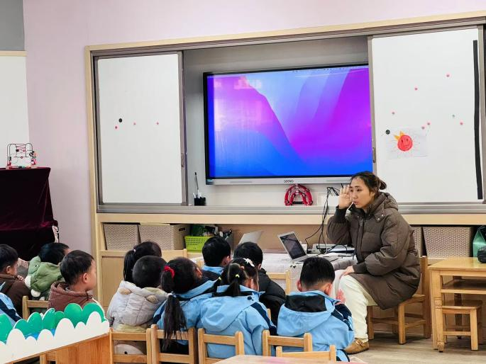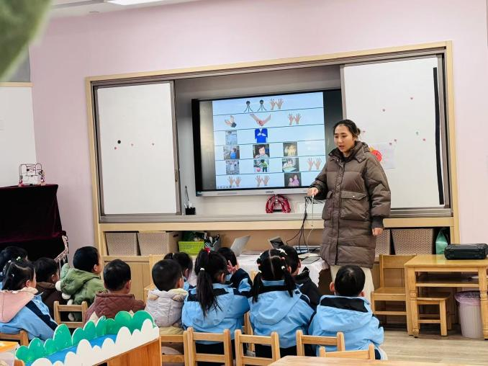

2.健康活动：保护口鼻

最近我们班有位小朋友经常抠鼻子，这样不仅会把鼻黏膜抠破，还会让小细菌乘虚而入，针对这一现状，我们开展了一次关于保护口鼻的健康教育活动。

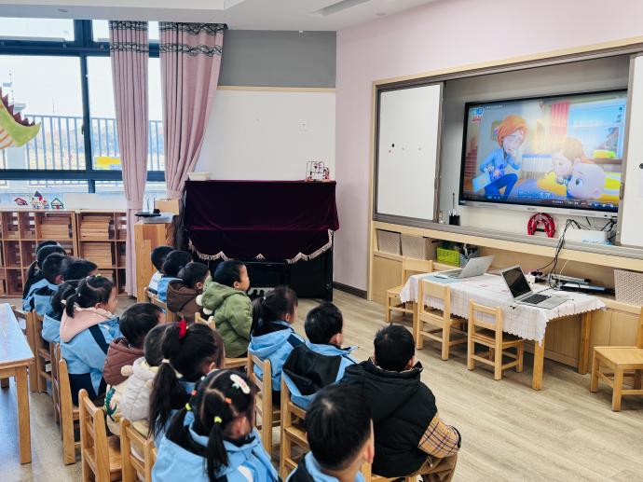 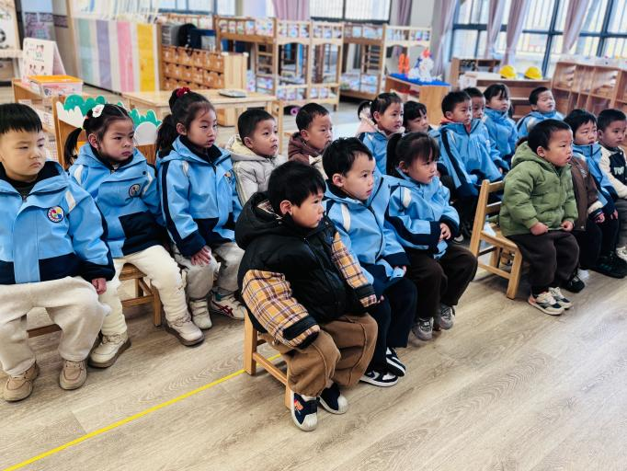

 **家园配合**  

1.在此表扬本周末利用空余时间和宝贝共同完成亲子作品的家庭：**赖薪宇、万锦泽、高望、万殊同、任泽轩、刘宸泽、潘沐炀、冯原、郭舒耀、余一凡、党佳琪、杨星月、毛煜祺、李醇韵、张芸汐。**

执笔人：段雪梅